心系员工 温暖新春 ------ 现代学院为全体员工发放春节福利
欢声笑语辞旧岁，暖意融融迎新春。为体现学院对职工的关怀，使大家过一个祥和的春节，学院为全体员工提前准备了精选的燕麦片、苹果、电饭煲、食用油等春节福利品，感谢全体教师在过去一年里为学院发展付出的辛勤努力。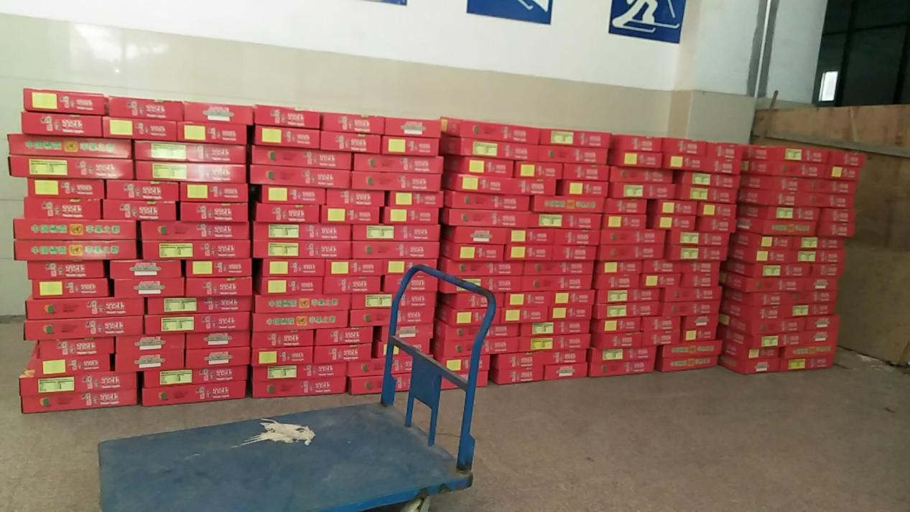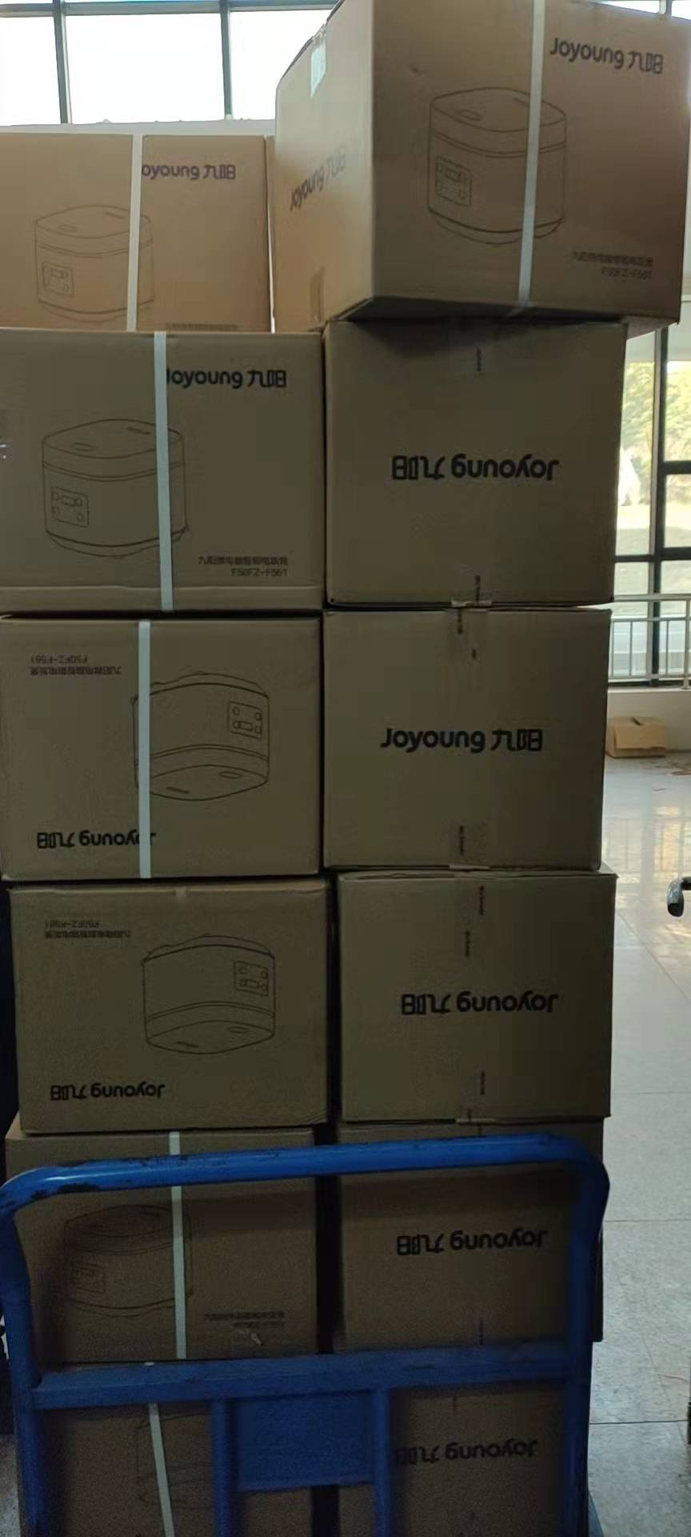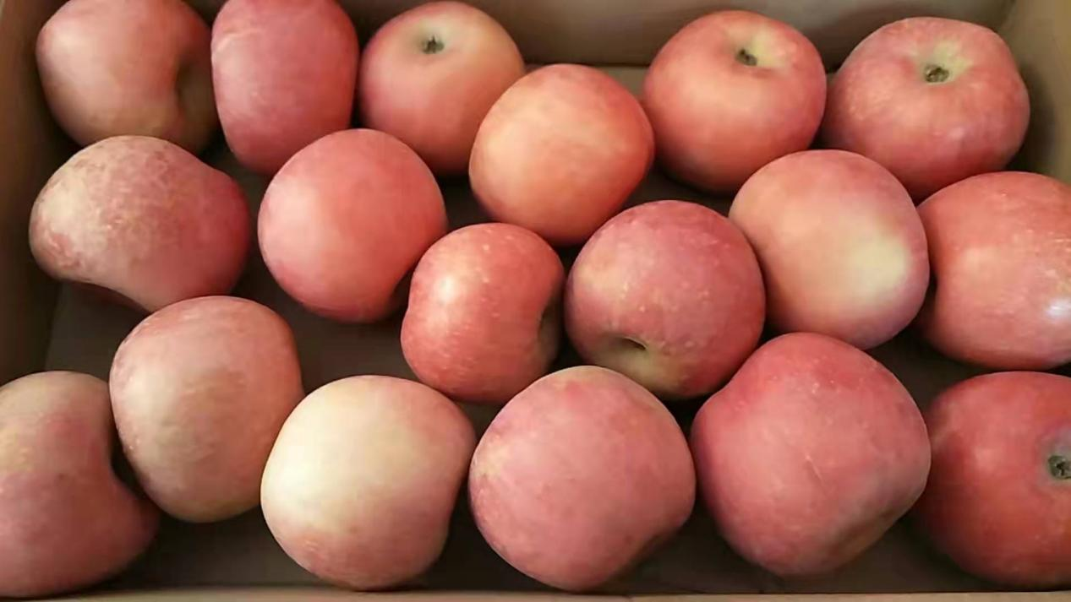
承载着学院关怀的福利品传递到员工手中，沉甸甸的福利不仅给大家带来了新春的祝福，也给每位员工心里带来了信心满满的希望和劲头！
此次为员工发放福利，充分体现了学院对员工生活水平和福利待遇的人文关怀，为广大员工送去了一份浓浓的关爱和温暖，确保了全体员工带着学院的新年祝福，怀着愉悦的心情，共度新春佳节！

